3.12.1 Mensagens de Erro

As mensagens de erro, embora odiadas pelos programadores, são as nossas grandes aliadas na construção de programas. Para entender o processo de criação de um programa, é necessário compreender os passos realizados pelo computador.

1°) O programador deve criar o código-fonte

2°) Quando finalizado, realizamos a compilação do programa. Na compilação, é verificado se o programa está escrito corretamente (sem erros de digitação) e se ele funciona (ex: não colocamos uma letra em uma variável inteira).

3°) Caso tudo esteja correto, ele será executado.

O Portugol Studio detecta boa parte dos erros cometidos, visando auxiliar o programador e permitir o funcionamento correto do programa. Vamos ver alguns exemplos de mensagens de erros, ok?

**1ª) Quando a variável foi escrita de forma incorreta / diferente de como ela foi declarada ou quando ela nao é declarada.**

Veja na imagem abaixo, que a variável **nome** foi criada, entretanto quando fomos utilizá-la, a chamamos de **name**. A ferramenta não sabe detectar que nos equivocamos na digitação, pois pode ser que tenhamos feito propositalmente (que queríamos duas variáveis). Mas, veja que a mensagem auxilia na identificação do problema para que possamos corrigí-lo. Aqui, há duas mensagens: uma indicando que a variável não foi declarada (e isso ocorre na linha 36); e uma que informa que a variável nome não foi inicializada, ou seja, nada foi atribuída a ela durante o programa.

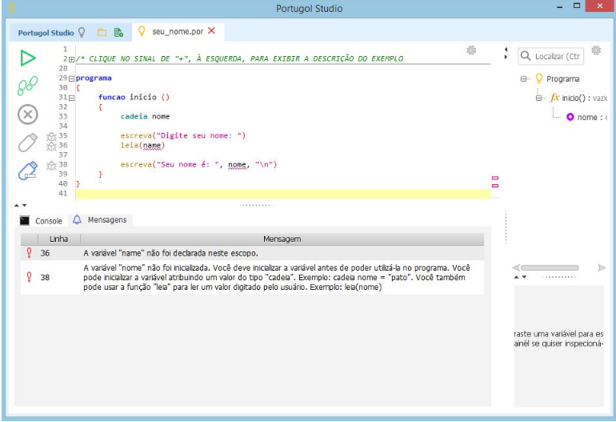.

A imagem apresenta o código e os erros descritos acima.

**2ª) Quando um comando foi escrito incorretamente.**

Há vezes que erramos na digitação de um comando. Quando isto ocorre, o comando não é identificado pela ferramenta e por isso ela nos avisa. Cabe a nós, fazer a devida correção na escrita.

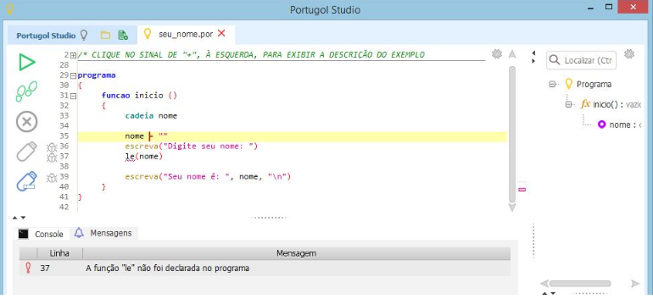

Na imagem é apresentado um programa em que a função leia é escrita apenas como le. O programa indica que há um erro, na aba inferior Mensagens. O erro indicado que a função le não foi declara no programa.

**3ª) Confusão entre linguagens de programação.**

Para quem está aprendendo a programar, pode encontrar diversas "meta-linguagens" de portugol. Ou seja, cada professor cria sua linguagem para ensinar os seus alunos. Existem professores que para o sinal de atribuição utilizam o símbolo "<-", outros uma seta, enquanto aqui no Portugol Studio, utilizamos o "=". Por isso, não fique chateado se você trocar os símbolos ou comandos quando estiver programando. É super normal.

No caso abaixo, o programador se equivocou ao realizar a atribuição na variável nome. Note que a mensagem informa que este tipo de expressão lógica não faz sentido no código. Também são exibidas outras duas mensagens: uma referente a inicialização da variável e outra sobre a incompatibilidade da variável. Veja, portanto, que as três mensagens se referem a linha 35, mas em nenhum momento ela diz claramente que "você se confundiu ao escrever o comando de atribuição". Infelizmente não há como detectar todos os equívocos de um cérebro humano. A mensagem te ajudará a localizar um erro, mas a correção caberá a você.

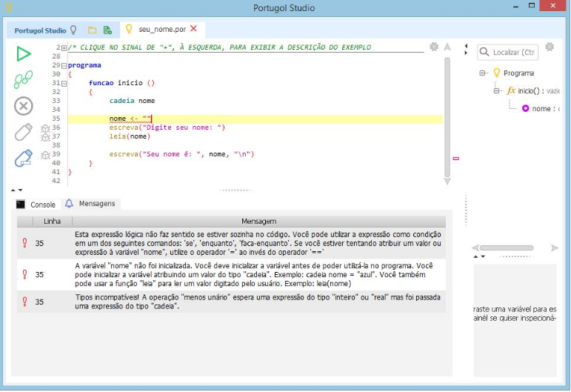

A imagem apresenta o código e os erros descritos acima.

**4ª) Variável de um tipo sendo usada para outro.**

Este erro é bem comum e facilmente identificado pela ferramenta. Veja que a mensagem indica a incompatibilidade entre valor e variável. Agora é só corrigir.

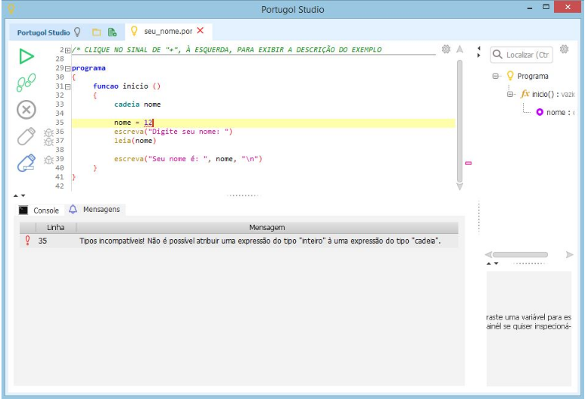

A imagem apresenta um código em que foi declarada uma variável do tipo cadeia e é atribuído a ela um valor inteiro.